**DPK-D**

**LEMBAR KERJA PESERTA DIDIK**

**ARDUINO PROJECTS**

Kelompok : 2 Orang

Kelas : X PPLG 5

Nama Anggota :

1. AllexanderAgung(02)
2. Haidar Nabiilah Sunu(11)

Laporan Arduino Projects

# Deskripsi Project

Membuat sistem keamanan dengan password.

# Komponen Project yang digunakan pada Tinkercad

Arduino Uno, Keypad, Micro servo, lampu LED, LCD 16 x 2, Breadboard, Power supply, light bulb, Relay SPDT, Resistor, Diode

# Hasil Simulasi Project pada Tinkercad

Jadi dengan baik

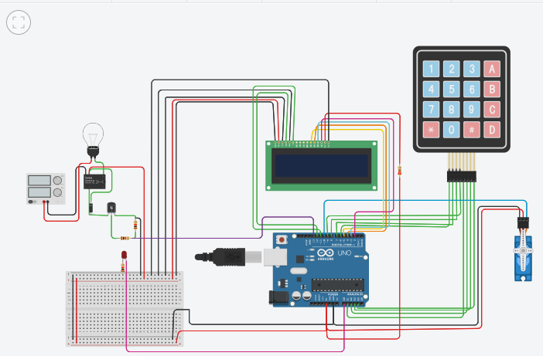

# Link Project Tinkercad

<https://www.tinkercad.com/things/5gWjBYYNmWp-dpk-d-arduino?sharecode=cTjTJW78PwtioDTu4UusIuoRA0Ug-ddoOacHOy_ZRqA>